Modul 12
Perancangan Sistem Database

Tujuan Instruksional Khusus (TIK) :
Setelah mempelajari modul ke-12, mahasiswa diharapkan mampu :
- Menjelaskan pengertian perancangan system database
- Menjelaskan komponen pembentuk diagram alur data (DFD).
- Menjelaskan dan menuliskan simbol yang digunakan pada DFD.
- Menjelaskan tingkatan dalam DFD.
- Menjelaskan alas an penggunaan DFD.
- Menjelaskan kelebihan dan kelemahan penggunaan DFD dalam perancangan system.
- Menggunakan DFD dalam suatu kasus.
- Menjelaskan pengertian entity-relationship diagram (ERD).
- Menyebutkan komponen pembentuk ERD.
- Menuliskan simbo-simbol yang digunakan pada ERD.
- Menjelaskan derajat dan kardinalitas dari suatu ERD.

1. Pendahuluan

Guna mengimplentasikan rancangan database perusahaan maka dilakukan suatu pendekatan yang menjelaskan secara konsep dari proses pengolahan data tersebut.
Pendekatan konsep berarti kita melihat persoalan pengolahan data secara konsep mulai dari sumber data, aliran data, proses yang dilakukan, dan tujuan aliran data dari hasil proses (baik tujuan akhir maupun tujuan antara). Sehingga semua penamaan yang dilakukan menunjukkan hal-hal yang konsep bukan secara fisik.
Pada kesempatan ini diperkenalkan pendekatan konseptual tersebut dengan menggunakan diagram alur data (data flow diagram – DFD) dan diagram relasi entitas (entity relationship diagram – ERD).

2. DIAGRAM ALUR DATA (DATA FLOW DIAGRAM / DFD)

Dengan DFD kita dapat menjelaskan sistem yang ada atau sistem baru yang akan diperkenalkan pada tingkatan logis tanpa harus mempertimbangkan lingkungan fisik tempat data disimpan (misalnya disket atau pita).

SIMBOL-SIMBOL DFD

- Simbol ALUR DATA  N a m a | - Menunjukkan alur data (informasi/objek) yang mengalir.  - Nama alur data menunjukkan nama dari data yang mengalir tersebut, dan bisa lebih dari satu.
- Simbol PROSES  P R O S E S  n | - Menunjukkan tugas atau proses yang dilakukan baik secara manual atau otomatis.  - Simbol Proses ini tidak hanya menunjukkan alur data yang keluar dari proses tersebut, tetapi juga menunjukkan alur data yang masuk dalam proses ini.  - Nama proses hendaknya berupa kalimat perintah yang berupa kata kerja aktif dan diikuti oleh klausa objek untuk menjelaskan proses tersebut.  - n menunjukkan angka referensi dari proses tersebut
- Terminator atau Entitas Eksternal  N a m a | - Merupakan simbol entitas eksternal untuk menunjukkan tempat asal data (sumber) atau tempat tujuan data (Tujuan).  - Nama entitas eksternal (terminator) ditulis dalam bentuk tunggal.
- Penyimpanan Data (Data Store)  atau | - Terlepas dari media penyimpanan fisik, simbol ini menunjukkan gudang informasi atau data.  - Sangat sering terjadi bahwa unsur-unsur data tidak berjalan dari suatu proses ke proses berikutnya secara langsung, melainkan disimpan terlebig dahulu, sementara operasi lainnya atau penyusunan ulang unsur-unsur data berlangsung.  - Bila data store hanya diperbaharui selama atau sesudah proses tertentu maka untuk menunjukkan arah alur data ke gudang dibuat gambar anak panah yang mengarah pada gudang data tersebut.  - Bila data dari gudang dipakai pada proses itu, maka kita gunakan satu anak panah yang mempunyai dua arah.

Contoh Penggunaannya secara umum :

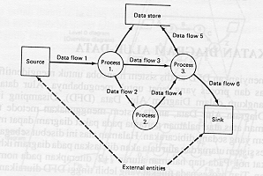

Gambar 12.1. Contoh Penggunaan Simbol-simbol DFD

Tingkatan dalam DFD.
Tingkatan pertama disebut dengan Diagram Konteks (Context Diagram), yang menggambarkan mengenai sistem secara global. Dalam hal ini ditetapkan Entitas-entitas eksternal yang terlibat dalam proses, baik sebagai sumber maupun tujuan.
Tingkatan berikutnya dikatakan sebagai Digram level nol (Zero Diagram / overview diagram), yakni memberikan gambaran mengenai proses-proses apa saja yang akan dilakukan dan melibatkan entitas-entitas eksternal yang ada serta data store –data store tertentu.
Diagram level 1, merupakan penjabaran rinci dari setiap proses yang ada pada diagram level nol, secara khusus. Dimungkin akan muncul proses-proses detilnya.
Diagram level 2, merupakan penjabaran rinci dari setiap proses yang baru muncul pada diagram level 1, secara khusus. Dalam hal ini juga dimungkinkan akan muncul proses-proses detilnya.
Tingkatan berikutnya akan kita definisikan sesuai dengan keadaan dari level sebelumnya, dengan harapan diagram ini akan memberikan pemahaman secara detil atau rinci mengenai sistem yang sedang akan dikerjakan.
Secara ringkas tingkatan dalam DFD dapat disajikan dalam Gambar 2.

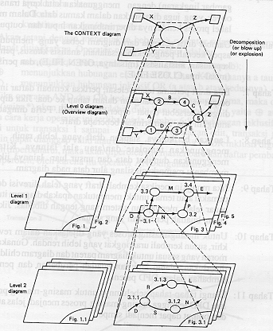

Gambar 12.2 Tingkatan Diagram Alur Data (DFD)

KELEBIHAN DAN KELEMAHAN DFD
Berdasarkan uraian sebelumnya, bahwa DFD menggambarkan hal-hal sebagai berikut :
- Adanya pembagian sistem ke dalam sub-sub sistem alur data pada sistem
- Adanya data store dan alur data (masuk atau keluar) pada sistem
- Adanya unsur-unsur eksternal, yaitu sumber dan tujuan dari sistem

Akan tetapi pada umumnya, DFD tidak menunjukkan :
- Komposisi alur data dalam sistem
- Syarat akses data dari data store
- Keputusan dalam sistem
- Loop dalam sistem
- Kalkulasi
- Kuatitas data dan atau proses

OPERATOR LOGIKA DALAM DFD
Dengan menggunakan beberapa operator relasional, kemampuan DFD dapat ditingkatkan. Oprator yang dimaksud yaitu :
- Operator * : menunjukkan hubungan logik AND (baik a maupun b)
- Operator ⊕ : menunjukkan hubungan XOR (hanya a atau b)
- Operator Ο : menunjukkan hubungan inklusif OR (a atau b atau keduanya)
Contoh :
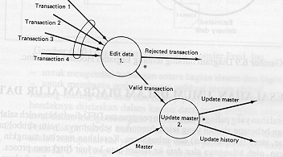

Gambar 12.3. Contoh Simbol Operator Logik pada DFD

Berdasarkan Gambar 12.3, hubungan inklusif OR dipakai untuk transaksi 1 s/d 4. Setelah dilakukan proses edit, transaksi tersebut mungkin dianggap valid atau ditolak. Oleh karenai itu ekslusif OR digunakan. Sesudah diperbaharui, maka akan diperoleh file master baru dan daftar pembaharuan, untuk itu digunakan operator AND.

Alasan Utama Penggunaan DFD

- Diagram alur data dapat membantu para analis sistem untuk :
- meringkas informasi tentang sistem
- mengetahui komponen kunci tentang sistem dan membantu dalam menentukan fungsi-fungsi yang dapat dipakai kembali
- membantu perkembangan aplikasi secara efektif

- DFD sebagai alat komunikasi yang baik antara pemakai dengan analis sistem sehingga sangat mudah untuk melakukan kaji ulang secara terus menerus pada perkembangan aplikasi tersebut.

- DFD menunjukkan syarat-syarat pengaturan waktu dari berbagai macam proses

Contoh Kasus :

Kasus 1 :
Suatu perusahaan bernama Hoosier Feed, Inc. Perusahaan ini menerima permintaan makanan untuk ternak dari para petani setempat. Hoosier Feed memesan makanan dalam jumlah besar dari Happy Mill, yang kemudian didistribusikan untuk pesanan petani.

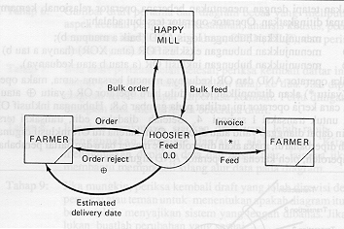

Gambar 12.4 Diagram Konteks Kegiatan Hoosier Feed, Inc.

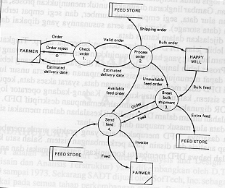

Gambar 12.5 Diagram Zero Kegiatan Hoosier Feed, Inc.

3. DIAGRAM Relasi Entitas (ERD)
Model data Entity-Relationship(E-R) dibangun berdasarkan persepsi dari dunia nyata yang mengandung himpunan dari objek-objek yang disebut entity dan hubungan antara objek-objek tersebut. Setiap objek bersifat unik. Hal ini tampak dari atribut-atribut yang dimilikinya.

Contoh : rekening mempunyai atribut Nomor dan Jumlah.
Contoh untuk relasi : Hubungan antara beberapa entitas seperti PELREK merupakan relasi yang menghubungkan pelanggan dengan setiap rekening yang dimilikinya.
Struktur logik dari sebuah database secara grafik digambarkan sebagai berikut, yang terdiri dari beberapa komponen :

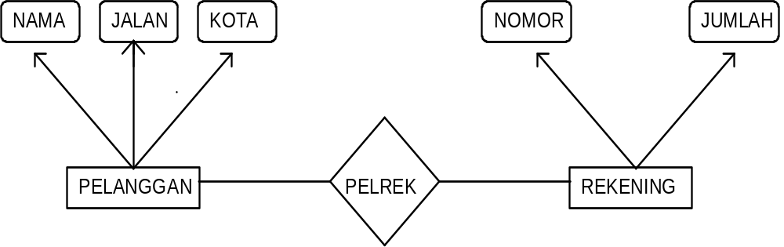

Gambar 12.6. Contoh diagram E-R

- Persegi panjang mewakili himpunan entitas.
- Ellips mewakili atribut.
- Jajaran genjang mewakili relasi antar entitas.
- Garis penghubung antara entitas dengan relasi, maupun antara relasi dengan himpunan atributnya.

ENTITY dan ENTITY SET
Entity adalah objek yang eksis dan dapat dibedakan dari objek lainnya. Entity dapat konkrit (nyata) misalnya : manusia, buku atau dapat juga berbentuk abstrak misalnya : liburan, konsep, dsb.
Entity set adalah set dari entity-entity dengan tipe yang sama. Entity dapat saling lepas (disjoint).
Entity dapat digambarkan dengan himpunan dan atribut. Untuk beberapa atribut, ada himpunan dari nilai-nilai yang diinginkan yang disebut domain dari atribut tersebut.

Contoh : domain dari atribut Nomor adalah himpunan semua bilangan integer positif.
Model data merupakan kumpulan konsep-konsep yang berguna untuk menggambarkan data, hubungan data, semantik data dan data constraint.
Database mempunyai informasi yang berubah setiap saat dengan meng-insert atau men-delete informasi ke dalam database. Kumpulan dari informasi yang disimpan dalam database dalam suatu saat tertentu disebut Instant database. Hasil design dari database disebut skema database.

ATRIBUT
- Atribut adalah karakteristik dari entity atau relationship, yang menyediakan penjelasan detail tentang entity atau relationship tersebut.
- Nilai Atribut merupakan suatu data aktual atau informasi yang disimpan pada suatu atribut di dalam suatu entity atau relationship.

Jenis-jenis atribut :
- Key
Atribut yang digunakan untuk menentukan suatu entity secara unik.
- Atribut Simple
Atribut yang bernilai tunggal.

- Atribut Multivalue
Atribut yang memiliki sekelompok nilai untuk setiap instan entity.

TglLahir
Ge

NIP
Nama
Gelar

PEGAWAI

- Atribut Composite

Suatu atribut yang terdiri dari beberapa atribut yang lebih kecil yang mempunyai arti tertentu.

Nama Depan
Nama Tengah
Nama Belakang

NAMA

PEGAWAI

- Atribut Derivatif
Suatu atribut yang dihasilkan dari atribut yang lain.
TglLahir
Umur

PEGAWAI

RELATIONSHIP dan RELATIONSHIP SET
Relationship adalah asosiasi di antara beberapa entity. Relationship set adalah himpunan dari relasi-relasi dengan tipe yang sama.
Secara formal, relationship set adalah relasi matematika dengan n ≥ 2 entity set. Jika E1, E2, . . . , En adalah entity set, maka relationship set R adalah subset dari { e1, e2, . . . , en / e1 ∈ E1, e2 ∈ E2, . . . , en ∈ En } dimana (e1, e2, . . . , en) adalah relationship.

Derajat dari relationship
- Menjelaskan jumlah entity yang berpartisipasi dalam suatu relationship

Unary Degree (Derajat Satu)

PEGAWAI

LAPOR

Binary Degree (Derajat Dua)

DEPARTEMEN
PEGAWAI
KERJA

Ternary Degree (Derajat Tiga)

PEGAWAI
KERJA
PROYEK
KOTA

PEMETAAN CONSTRAINT
Entity-Relationship (E-R) dari sebuah skema enterprise mendefinisikan batasan-batasan (constraint) tertentu sehingga isi dari database dapat sesuai. Salah satu batasan yang penting adalah pemetaan kardinalitas yang menggambarkan jumlah entitas dimana entitas yang lain dapat diasosiasikan melalui sebuah relasi.
Pemetaan kardinal mencakup salah satu dari :

l One-To-One.
Sebuah entity A diasosiasikan pada sebuah entity B, dan sebuah entity B diasosiasikan dengan paling banyak sebuah entity A.

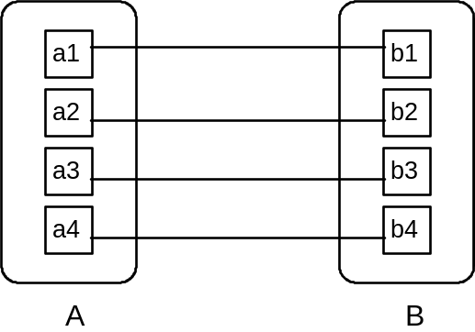
contoh :
Pegawai Milik Kendaraan

r1
P1    k1
r2
p2    k2
r3
p3    k3
. . .

1
1
PEGAWAIAIII
MILIK
KENDARAAN

l One-To-Many
Sebuah entity A diasosiasikan dengan sejumlah entity B, tetapi entity B dapat diasosiasikan paling banyak satu entity A.

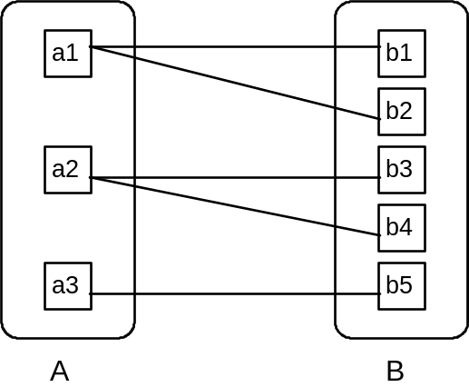

Pegawai Kerja Departemen

r1
P1    d1
r2
p2    d2
r3
p3    d3
r4
p4   . . .

N 1
DEPARTEMEN

PEGAWAI
KERJA

l Many-To-One.
Suatu entity A dapat diasosiasikan dengan paling banyak sebuah entity B, tetapi entity B dapat diasosiasikan dengan sejumlah entity di A.

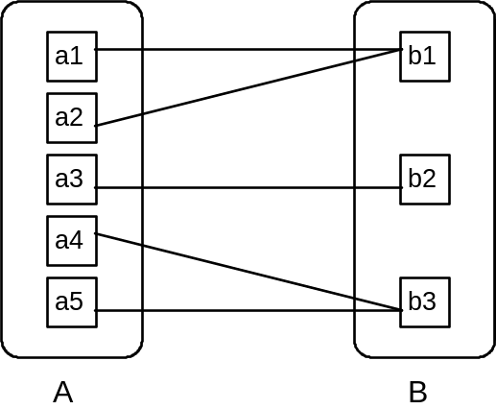

l Many-To-Many.
Suatu entity A dapat diasosiasikan dengan sejumlah entity B dan entity B dapat diasosiasikan dengan sejumlah entity di A.

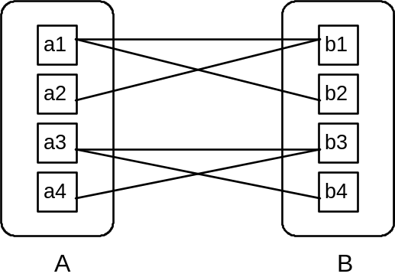

Pegawai Kerja Proyek

r1
P1    pr1
r2
p2    pr2
r3
p3    pr3
r4
● . . .

M N
PEGAWAI
KERJA
PROYEK

PENYAJIAN ENTITY SET KUAT ( STRONG ENTITY SET )
Misal E adalah sebuah entity set kuat dengan atribut-atribut a1, a2, . . . , an. Kita sajikan entity ini dengan sebuah tabel yang disebut E dengan n kolom berbeda dimana masing-masing kolom berhubungan dengan sebuah dari atribut E. Setiap baris dalam tabel ini berhubungan dengan sebuah entity dari entity set E. Untuk menggambarkan ini, anggap entity set Account dari diagram E-R di bawah ini :

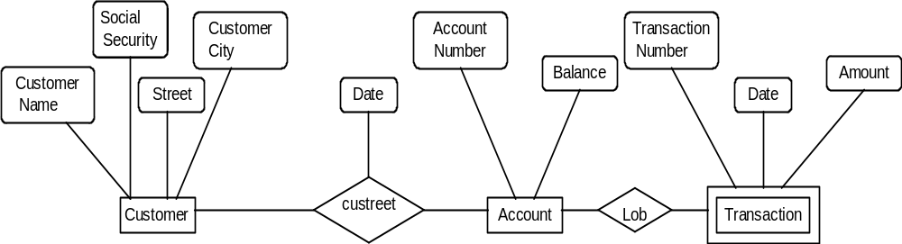
Gambar 12.7 ERD dengan hubungan entitas kuat

Entity set ini mempunyai dua atribut : Account-Number dan Balance. Kita sajikan entity set ini dengan sebuah tabel yang disebut Account, dengan dua kolom seperti Tabel 12.1.
Tabel 12.1. Tabel Account
Account-Number | Balance
259 | 1000
630 | 2000
401 | 1500
700 | 1500
199 | 500
467 | 900
115 | 1200
183 | 1300
118 | 2000
225 | 2500
210 | 2200
Baris ( 259,1000 ) dalam tabel Account berarti bahwa Account-Number 259 mempunyai balance sebesar $1000. Kita dapat menambahkan sebuah entity baru ke dalam database dengan menyisipkan sebuah baris ke dalam tabel. Kita dapat juga men-delete atau me-modifikasi baris.
Relationship set bukan biner dapat ditentukan dengan mudah dalam diagram E-R, seperti pada diagram berikut :

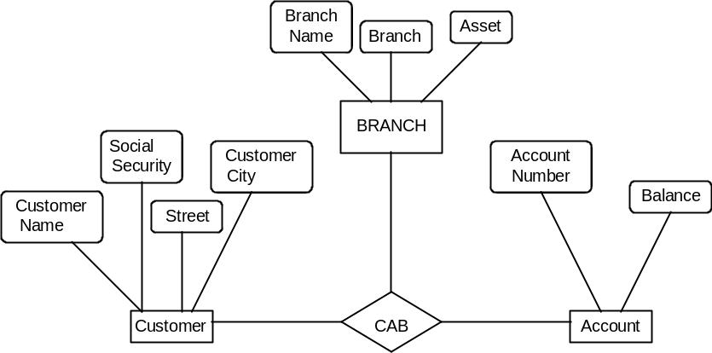

Gambar 12.8 Model ERD untuk kasus Perbankan

Diagram E-R pada Gambar 12.8 berisi tiga entity set yaitu entity set Customer, entity set Account dan entity set Branch dihubungkan melalui relationship set CAB. Diagram ini menjelaskan bahwa customer mungkin memiliki beberapa Account pada masing-masing lokasi dalam cabang bank tertentu dan Account tersebut mungkin dimiliki oleh beberapa customer yang berbeda.

4. IKHTISAR
Salah satu pendekatan dalam perancangan system secara konseptual adalah menggunakan model DFD dan ERD. Kedua model tersebut saling terkait. Model ERD diperoleh setelah kita membuat model DFD dari suatu kasus.
Penyajian kedua model tersebut menggunakan simbol-simbol yang standar. Dengan demikian kita bisa memperoleh gambaran dari proses pengolahan data suatu kasus secara sederhana dan komprehensif serta terintegrasi.

5. PERTANYAAN / DISKUSI :
- Sebutkan komponen dari penyajian kasus dengan menggunakan DFD !
- Jelaskan fungsi dan tuliskan simbol dari komponen DFD !
- Sebutkan tingkatan dalam DFD !
- Apa yang dimaksud dengan Terminator atau entitas eksternal ? dan sebutkan jenis !
- Sebutkan komponen dari penyajian kasus dengan menggunakan ERD !
- Tuliskan simbol dan jelaskan fungsinya komponen dari ERD !
- Sebutkan dan jelaskan jenis-jenis atribut pada ERD !
- Jelaskan derajat dan kardinalitas dari ERD !
- Apa yang dimaksud dengan hubungan many-to-one pada ERD ?
- Apa hubungan antara DFD dengan ERD ? jelaskan !
- Buatlah DFD dan ERD dari system pembuatan baru dan perpanjangan Surat Ijin Mengemudi ! (buatlah asumsi masing-masing dari keadaan di lapangan!)

6. DAFTAR ACUAN :
  - McLeod, Raymond, Management Information System, 7th ed., Prentice Hall, New Jersey, 1998.
  - McNurlin, Barbara C,; Sparague, Ralph H Jr., Information Systems Management in Practice, 4th ed., Prentice Hall, New Jersey, 1998.
  - Perancangan Sistem, Modul Kuliah Universitas Gunadarma.

-----o0o-----

